THỰC HÀNH PHP_DAY 3
HƯỚNG DẪN BAN ĐẦU

- Tạo một file CSS từ bên ngoài

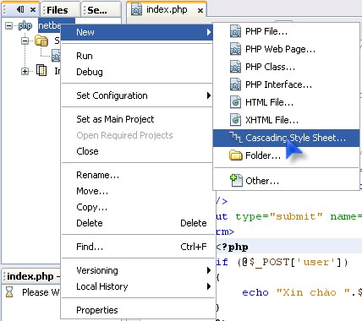

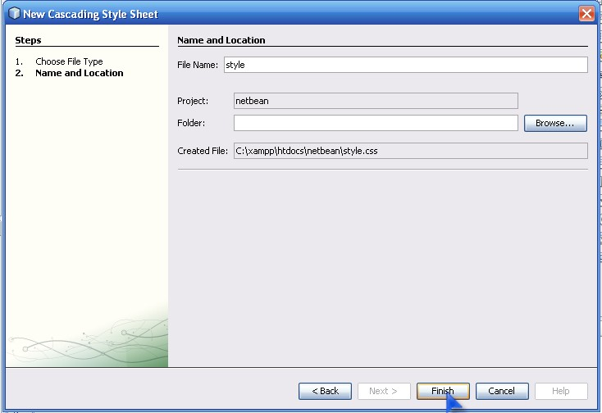

Chèn đoạn code này vào giữa cặp thẻ <head></head>
<link href="style.css" rel="stylesheet" type="text/css"/>
để gọi tới file CSS này.

- Tạo một file JavaScript ở bên ngoài
Chèn đoạn code này vào trước đoạn mã HTML cần sử dụng file JS
<script language="javascript" src="action.js">
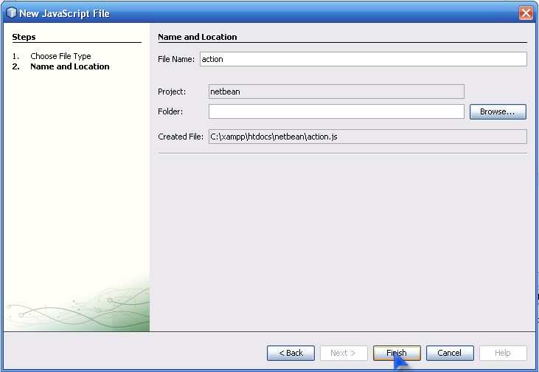
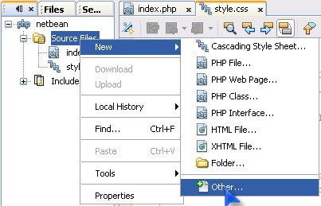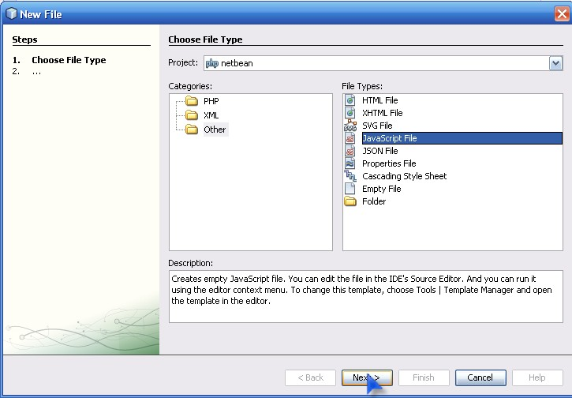

BÀI TẬP THỰC HÀNH
Tạo một website có giao diện như sau:

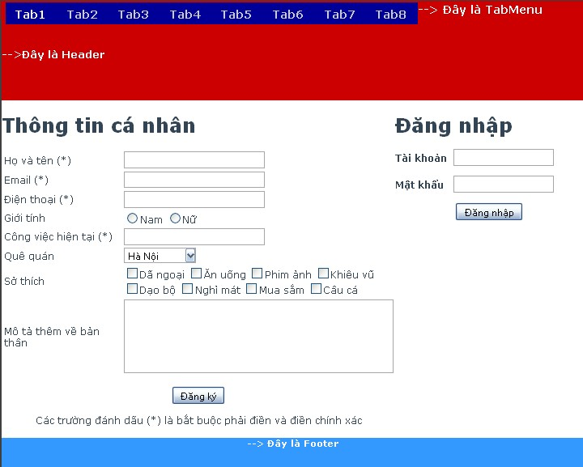

Website có gồm có 4 phần chính là Header, Content, Sidebar và Footer được quy định bởi file styles.css. Header luôn nằm trên cùng, Content ở ngay dưới, Sidebar ở bên tay phải và Footer ở dưới cùng (khuyến khích làm thêm TabMenu đặt trong header và ở vị trí trên cùng).
Trong phần Content có chứa một form nhập thông tin để đăng ký thành viên. Form này được kiểm tra khi submit bằng javascript với các kiểm tra sau đây:
- Các phần nhập tên, điện thoại, email và công việc hiện tại phải không được để trống
- Email và Số điện thoại phải chính xác: email phải viết đúng cú pháp, điện thoại phải là số

Hướng dẫn thực hành: Sử dụng các website đã cung cấp trong slide để tìm hiểu về các vấn đề sau
  - Về CSS: tìm hiểu các thuộc tính sau để làm

Tên thuộc tính | Ý nghĩa tổng quát
float: left, right | đặt vị trí mà ảnh hoặc chữ sẽ xuất hiện trong phần tử khác
margin: top, right, bottom, left | xác định khoảng cách xung quanh phần tử
width, height | quy định độ rộng và độ cao của một khối
padding: top, right, bottom, left | xác định khoảng cách giữa đường viên của phần từ với nội dung của phần tử
text-align: left, right, center | căn lề cho chữ
display | quy định hiển thị cho phần tử
background | quy định một số thiết lập cơ bản như màu sắc, vị trí cho phần tử
color | quy định màu chữ
font | quy định kiểu chữ

Gợi ý sử dụng thẻ <div></div> để chia HTML thành các vùng khác nhau

  - Về JavaScript:
    - Sử dụng Regular Exception để xác định email và số điện thoại chuẩn (tìm trên Google với những từ khoá đã gợi ý)
    - Viết hàm CheckForm() trong file JavaScript
function CheckForm()
{
//các lệnh;
}
Gợi ý sử dụng sự kiện onsubmit = "return CheckForm()" đặt trong thẻ form để kiểm tra khi form được submit, nếu hàm CheckForm trả về giá trị True thì form được submit và ngược lại. (khuyển khích dùng các sự kiện khác như onchange, onmouseover,...)
    - Sử dụng đối tượng document trong HTML Dom như sau:
document.tên_form.tên_đối_tượng.value document.getElementById(‘tên_đối_tượng’).value
để lấy giá trị của đối tượng đó trong form.

